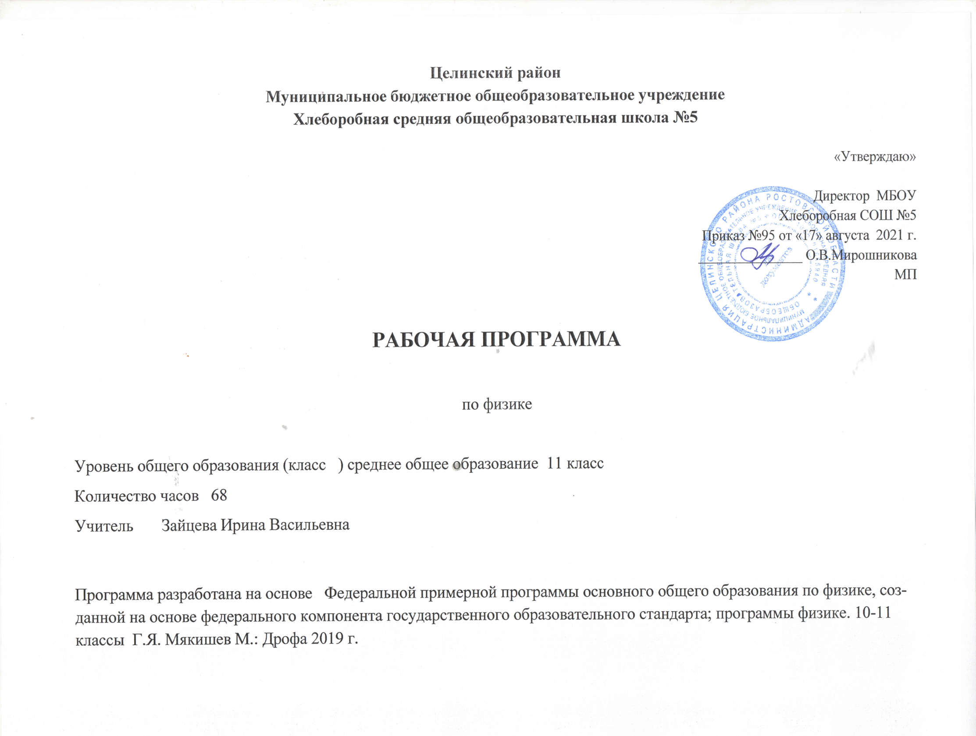
- Содержание учебного предмета
Электродинамика
Магнитное поле тока. Индукция магнитного поля. Сила Ампера. Сила Лоренца. Самоиндукция. Индуктивность. Энергия магнитного поля. Магнитные свойства вещества. Электродвигатель. Закон электромагнитной индукции. Правило Ленца. Индукционный генератор электрического тока.
Демонстрации
- магнитное взаимодействие токов
- отклонение электронного пучка магнитным полем
- магнитная запись звука
- зависимость ЭДС индукции от скорости изменения магнитного потока.
Лабораторные работы
- наблюдение действия магнитного поля на ток
- изучение явления электромагнитной индукции
Электромагнитные колебания и волны

Колебательный контур. Свободные и вынужденные электромагнитные колебания. Гармонические электромагнитные колебания. Электрический резонанс. Производство, передача и потребление электрической энергии.
Электромагнитное поле. Электромагнитные волны. Скорость электромагнитных волн. Свойства электромагнитных волн. Принципы радиосвязи и телевидения.
Скорость света. Законы отражения и преломления света. Интерференция света. Дифракция света. Дифракционная решетка. Поляризация света. Дисперсия света. Линзы. Формула тонкой линзы. Оптические приборы.
Постулаты специальной теории относительности. Полная энергия. Энергия покоя. Релятивистский импульс.Дефект масс и энергия связи.
Лабораторные работы
Измерение показателя преломления света
Демонстрации
- свободные электромагнитные колебания
- осциллограмма переменного тока
- генератор переменного тока
- излучение и прием электромагнитных волн
- отражение и преломление электромагнитных волн
- интерференция света
- дифракция света
- получение спектра с помощью линзы
- получение спектра с помощью дифракционной решетки
- поляризация света
- прямолинейное распространение, отражение и преломление света.
- оптические приборы
Квантовая физика

Гипотеза Планка о квантах. Фотоэлектрический эффект. Законы фотоэффекта. Уравнение Эйнштейна для фотоэффекта. Фотон. Давление света. Корпускулярно – волновой дуализм.
Модели строения атома. Опыты Резерфорда. Объяснение линейчатого спектра водорода на основе квантовых постулатов Бора.
Состав и строение атомного ядра. Свойства ядерных сил. Энергия связи атомных ядер. Виды радиоактивных превращений атомных ядер. Закон радиоактивного распада. Свойства ионизирующих ядерных излучений. Доза излучения.
Ядерные реакции. Цепная реакция деления ядер. Ядерная энергетика. Фундаментальные взаимодействия.
Лабораторные работы
Наблюдение сплошного и линейчатого спектров
Демонстрации
- Фотоэффект
- линейчатые спектры излучения
- лазер
- счетчик ионизирующих излучений
Строение Вселенной
Расстояние до Луны, Солнца и ближайших звезд. Космические исследования, их научное и экономическое значение. Природа Солнца и звезд, источники энергии. Физические характеристики звезд. Современные представления о происхождении и эволюции Солнца и звезд. Наша Галактика и место Солнечной системы в ней. Другие галактики. Представление о расширении Вселенной

Экспериментальная физика.
Опыты, иллюстрирующие изучаемые явления.

2.Тематическое планирование
Учебно-тематический план

Раздел программы | Количество часов, отводимых на освоение данного раздел | Сроки изучения | Контроль | Дата контроля
Электродинамика | 12 | 6.09 – 12.10 | Лабораторная работа №1  Лабораторная работа №2  Контрольная работа № 1 | 13.09  4.10  12.10
Электромагнитные колебания и волны | 11 | 18.10 – 29.11 | Контрольная работа № 2 | 23.11
Оптика. Элементы теории относительности | 17 | 30.11 – 7.02 | Лабораторная работа № 3  Контрольная работа № 3  Лабораторная работа № 4 | 13.12  11.01  1.02
Квантовая физика | 17 | 8.02 – 12.04 | Контрольная работа №4  Контрольная работа № 5 | 15.02  5.04
Повторение | 11 | 18.04 – 24.05

2.1.КАЛЕНДАРНО – ТЕМАТИЧЕСКОЕ ПЛАНИРОВАНИЕ 11 КЛАСС ( 67 часов, 2 часа в неделю)
№ урока | Дата |  | Тема урока
№ урока | план | факт | Тема урока
 |  |  | РАЗДЕЛ 1. ОСНОВЫ ЭЛЕКТРОДИНАМИКИ ( 12 часов)
 |  |  | 1.Магнитное поле ( 5 часов)
1 | 6.09 |  | Магнитное поле и его свойства
2 | 7.09 |  | Магнитное поле постоянного электрического тока
3 | 13.09 |  | Действие магнитного поля на проводник с током. Лабораторная работа № 1 « Наблюдение действия магнитного поля на ток»
4 | 14.09 |  | Действие магнитного поля на движущийся электрический заряд.
5 | 20.09 |  | Решение задач по теме « Магнитное поле»
 |  |  | 2. Электромагнитная индукция ( 7 часов)
6 | 21.09 |  | Явление электромагнитной индукции. Магнитный поток. Закон электромагнитной индукции.
7 | 27.09 |  | Направление индукционного тока. Правило Ленца
8 | 28.09 |  | Самоиндукция. Индуктивность.
9 | 4.10 |  | Лабораторная работа № 2 « Изучение явления электромагнитной индукции»
10 | 5.10 |  | Электромагнитное поле
11 | 11.10 |  | Решение задач
12 | 12.10 |  | Контрольная работа № 1 « Магнитное поле. Электромагнитная индукция»
 |  |  | РАЗДЕЛ 2 КОЛЕБАНИЯ И ВОЛНЫ ( 11 часов)
 |  |  | - Электромагнитные колебания ( 3 часа)
13 | 18.10 |  | Свободные и вынужденные электромагнитные колебания
14 | 19.10 |  | Колебательный контур. Превращение энергии при электромагнитных колебаниях
15 | 25.10 |  | Переменный электрический ток
 |  |  | - Производство, передача и использование электрической энергии ( 4 часа)
16 | 26.10 |  | Генерирование электрической энергии. Трансформаторы
17 | 8.11 |  | Решение задач по теме « Трансформаторы»
18 | 9.11 |  | Производство и использование электрической энергии
19 | 15.11 |  | Передача электроэнергии
 |  |  | - Электромагнитные волны ( 4 часа)
20 | 16.11 |  | Электромагнитная волна. Свойства электромагнитных волн
21 | 22.11 |  | Принцип радиотелефонной связи. Простейший радиоприемник.
22 | 23.11 |  | Радиолокация. Понятие о телевидении. Развитие средств связи
23 | 29.11 |  | Контрольная работа № 2 « Электромагнитные колебания и волны»
 |  |  | РАЗДЕЛ 3 ОПТИКА ( 17 часов)
 |  |  | 1.Световые волны ( 10 часов)
24 | 30.11 |  | Скорость света
25 | 6.12 |  | Закон отражения света. Решение задач на закон отражения света
26 | 7.12 |  | Закон преломления света. Решение задач на закон преломления света
27 | 13.12 |  | Лабораторная работа № 3 « Измерение показателя преломления стекла»
28 | 14.12 |  | Линза. Построение изображения в линзе
29 | 20.12 |  | Дисперсия света
30 | 21.12 |  | Интерференция света. Дифракция света
31 | 27.12 |  | Поляризация света
32 | 10.01 |  | Решение задач по теме «Оптика. Световые волны»
33 | 11.01 |  | Контрольная работа № 3 « Оптика. Световые волны»
 |  |  | 2.Элементы теории относительности ( 3 часа)
34 | 17.01 |  | Постулаты теории относительности
35 | 18.01 |  | Релятивистский закон сложения скоростей. Зависимость энергии тела от скорости его движения. Релятивистская динамика
36 | 24.01 |  | Связь между массой и энергией. Самостоятельная работа « Элементы теории относительности»
 |  |  | 3.Излучение и спектры ( 4 часа)
37 | 25.01 |  | Виды излучений. Шкала электромагнитных волн
38 | 31.01 |  | Спектры и спектральные аппараты. Виды спектров. Спектральный анализ
39 | 1.02 |  | Лабораторная работа № 4 « Наблюдение сплошного и линейчатого спектров»
40 | 7.02 |  | Инфракрасное и ультрафиолетовое излучения. Рентгеновские лучи
 |  |  | РАЗДЕЛ 4 КВАНТОВАЯ ФИЗИКА ( 16 часов)
 |  |  | 1.Световые кванты (6 часов)
41 | 8.02 |  | Фотоэффект. Уравнение Эйнштейна
42 | 14.02 |  | Решение задач
43 | 15.02 |  | Фотоны. Применение фотоэффекта. Контрольная работа № 4 « Световые кванты»
44 | 21.02 |  | Строение атома. Опыты Резерфорда
45 | 22.02 |  | Квантовые постулаты Бора. Лазеры
46 | 28.02 |  | Решение задач
 |  |  | 2.Физика атомного ядра ( 8 часов)
47 | 1.03 |  | Строение атомного ядра. Решение задач Ядерные силы
49 | 7.03 |  | Энергия связи атомных ядер. Закон радиоактивного распада Решение задач
50 | 14.03 |  | Ядерные реакции. Деление ядер урана.
51 | 15.03 |  | Цепные ядерные реакции. Ядерный реактор
52 | 21.03 |  | Решение задач
53 | 22.03 |  | Применение ядерной энергии. Биологическое действие радиоактивных излучений
54 | 4.04 |  | Решение задач
55 | 5.04 |  | Контрольная работа № 5 «Физика атома и атомного ядра»
 |  |  | 3.Элементарные частицы ( 1 час)
56 | 11.04 |  | Физика элементарных частиц
 |  |  | 4.Значение физики для объяснения мира и развития производительных сил общества (1 час)
57 | 12.04 |  | Единая физическая картина мира Физика и научно – техническая революция
 |  |  | Повторение (11 часов)
58 | 18.04 |  | Повторение. Равномерное и неравномерное прямолинейное движение
59 | 19.04 |  | Повторение . Законы Ньютона.
60 | 25.04 |  | Повторение . Силы в природе.
61 | 26.04 |  | Повторение . Законы сохранения в механике.
62 | 2.05 |  | Повторение . Основы МКТ.
63 | 3.05 |  | Повторение . Взаимное превращение жидкостей, газов.
64 | 10.05 |  | Повторение . Свойства твёрдых тел, жидкостей и газов. Тепловые явления.
65 | 16.05 |  | Повторение . Электростатика. Законы постоянного тока.
66 | 17.05 |  | Повторение . Электромагнитные явления
67 | 23.05 |  | Решение задач
68 | 24.05 |  | Итоговый урок

3.Планируемые результаты

Понимать :
Смысл понятий: физическое явление, гипотеза, закон, теория, вещество, взаимодействие, электромагнитное поле, волна, фотон, атом, атомное ядро, ионизирующие излучения, планета, звезда, галактика, Вселенная;
Смысл физических величин: скорость, ускорение, масса, сила, импульс, работа, механическая энергия, внутренняя энергия, абсолютная температура, средняя кинетическая энергия частиц вещества, количество теплоты, элементарный электрический заряд;
Смысл физических законов классической механики, всемирного тяготения, сохранения энергии, импульса и электрического заряда, термодинамики, электромагнитной индукции, фотоэффекта;
Вклад российских и зарубежных ученых в развитие физики
Уметь:
Описывать и объяснять физические явления и свойства тел: движение небесных тел и искусственных спутников Земли; свойства газов, жидкостей и твердых тел; электромагнитную индукцию, распространение электромагнитных волн; волновые свойства света; излучение и поглощение света атомом; фотоэффект;
Отличать гипотезы от научных теорий; делать выводы на основе экспериментальных данных; приводить примеры, показывающие, что наблюдение и эксперимент являются основой для выдвижения гипотез и теорий, позволяют проверить истинность теоретических выводов; физическая теория дает возможность объяснять известные явления природы и научные факты, предсказывать еще не известные явления;
Приводить примеры практического использования физических знаний: законы механики, термодинамики и электродинамики в энергетике; различные виды электромагнитных излучений для развития радио- и телекоммуникаций; квантовой физики в создании ядерной энергетики, лазеров;
Воспринимать и на основе полученных знаний самостоятельно оценивать информацию, содержащуюся в сообщениях СМИ, Интернете, научно-популярных статьях;
Использовать приобретенные знания и умения в практической деятельности и повседневной жизни для обеспечения безопасности жизнедеятельности в процессе использования транспортных средств, бытовых электроприборов, средств радио и телекоммуникационной связи; оценки влияния на организм человека и другие организмы загрязнения окружающей среды; рационального природопользования и защиты окружающей среды.
СОГЛАСОВАНО  Протокол заседания  методического совета  МБОУ СОШ №5  №1от «16» августа 2022 г  ___________ И.И.Хомутова |  | СОГЛАСОВАНО  Заместитель директора по УВР  ________И.И.Хомутова  «16»августа 2022 г.

